特定非営利活動法人

****************************
潮 都 会
***************************

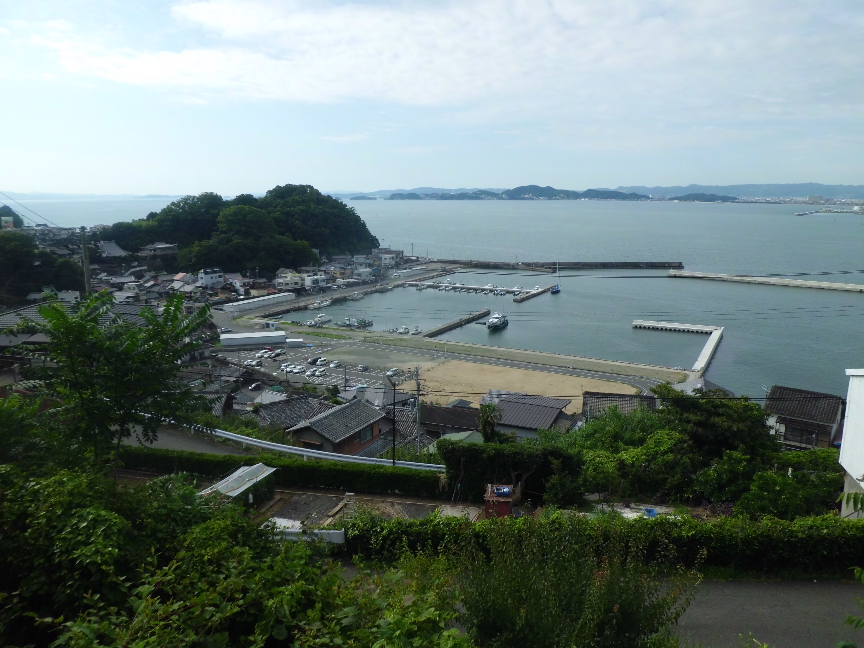

撮影 塩津港

目的
この法人は、和歌山発祥の伝統釣法、紀州釣り(文政元年、紀州藩十代藩主 徳川治宝公が水軒御用地として下屋敷を造り大浦湾でチヌ釣りをしたのが始まりだと言われている。)を次世代に継承する為と海の美化活動に関する事業を目的とする。
また、地域高齢者の為に介護保険法に基づく介護事業を行う事に寄与する事を目的とする。

所在地

和歌山県海南市大野中１０２番地５

役員
理 事 長 池田 隆明
副 理事長 池田 佳正
理 事 山本 満敏
理 事 要 直樹
理 事 前田 拓耶
監 事 上野 光弘

正会員

入会金 ０円

年会費 ６０００円

賛助会員

入会金（個人） １０００円

年会費 ２０００円

入会金（団体） ５０００円

年会費 ５０００円

ご紹介者

氏名

ご本人様

氏名

